全国高等学校计算机教育研究会
高等学校计算机教育2024年课题指南

课题类型包括：教育教学研究、教材与科技书编著、计算机教育相关标准研制三个方向。

一、教育教学研究方向

1.1成果形式

（1）至少包括1项公开发表或出版成果：教育研究论文、研究报告、教材、专著、科技书。

论文或研究报告建议优先投稿研究会会刊、研究会主办的国际国内会议、《计算机教育》杂志。

成果形式包括教材的，建议同时申请研究会“十四五”规划教材建设课题。与教育教学研究方向课题预期成果教材名一致的教材类课题，不受“每位申请人只可同时申请和主持1项课题”的限制。

（2）其他成果可选，包括但不限于：课程方案、教学支撑与服务系统、实施效果评估和评价报告等。

1.2研究内容包括但不限于以下各项：

（1）计算机类专业课程体系研究与实践；

（2）计算机公共课程体系研究与实践；

（3）新工科课程体系建设研究；
（4）交叉学科人才培养探索；

（5）本科实践能力培养及实践环境建设；

（6）教育数字化与人工智能赋能计算机教育教学研究；

（7）青少年信息科技创新教育研究；

（8）研究会团体标准推广与应用。

二、教材与科技书编著（含研究会“十四五”规划教材建设）方向

2.1成果形式与内容

成果形式为公开出版的教材（包括单本教材和系列教材）和信息科学技术前沿科技书。全国高等学校计算机教育研究会继续与清华大学出版社联合开展“十四五”规划教材建设。教材建设内容包括但不限于以下各项：

（1）计算机类专业课程教材；

（2）计算机公共课程教材；

（3）青少年信息科技教材。

2.2“十四五”规划教材建设课题申报与执行要求

（1）教材要准确把握社会主义核心价值观，融入课程思政元素，教育学生爱党、爱国，避免低俗的案例。

（2）应由该门课程的主讲老师申报并负责组织编写。

（3）尽量体现学校办学定位和专业特色，注重知识传授与能力培养相统一。

（4）注重教材内容的前沿性与时代性，体现教学方法的先进性、互动性与针对性，形成可供同类课程借鉴共享的经验、成果和模式。

（5）优先立项45岁及以下青年教师为第一作者的新编教材项目。再版教材申请应说明与该教材的现有版本相比有实质上的显著改进和新的特色。

（6）作为教材建设课题，已经完成建设并交付出版社的教材原则上不予立项。

（7）立项后，编写过程中要求第一作者参加研究会清研教材工作室每月的研讨活动，交流教材编写情况。

（8）与教材同步建设混合式教学在线资源或在线实验环境（本条非必须）。

（9）获得立项并在项目执行期间参加教材工作室研讨活动次数不少于1/2，且在2025年5月之前完成交付出版社出版的教材，由研究会组织专家进行评审，通过评审的教材授予“全国高等学校计算机教育研究会‘十四五’规划教材”称号，并在教材封面标注。

（10）与教材配套的在线教学资源、实验环境建设及运营可选择推荐的头歌在线实践教学平台、希冀平台（简介及合作模式附后），也可以自行联系合作平台或使用学校自有平台。
三、计算机教育相关标准研制方向
课题采用自由提案方式，经费自筹。由申请人填写申请表，并提交符合GB/T 1.1-2020标准的草案文本。当多名申请人申请的课题相同或相近时，研究会根据专家评审意见，从申请人中指定课题负责人，其他申请人可自愿作为团队成员参与。
2024年拟立项的标准包括但不限于以下范围：
1.计算机核心课程规范 数据库原理；
2.教育数字化赋能计算机教育教学的相关标准；
3.其他计算机教育相关标准。
计算机核心课程规范的研制目标是：研制核心课程规范及典型课程案例，作为全国高等学校计算机教育研究会的团体标准，在研究会会员单位中实施，将经验与成效推广至更大范围的计算机专业课程规范研制，并为政府教育管理部门制定政策性课程标准、教学质量标准提供理论和实践基础。
计算机核心课程规范标准研制的原则是：给出课程的主要知识体系，除特殊说明以外，均与具体语言、环境无关；给出对每个知识点的三级教学目标具体描述；给出若干种典型的课程规范，便于参考实施；不规定课程的具体教学要求，课程开设单位参照标准选择适用的知识点和能力要求、学时要求，组成一门具体课程的内容和要求。

头歌平台及教材合作模式简介
一、平台简介
头歌在线实践教学平台（educoder.net）是国内高校广泛应用的在线实践教学服务平台与创新环境，是国家863计划重点项目成果在高教领域的大规模应用。
2020年2月，教育部发布《关于在疫情防控期间做好普通高等学校在线教学组织与管理工作的指导意见》,头歌被教育部高教司列为高校在线教学解决方案，并得到在线开放课程联盟联席会表彰。头歌是CMOOC联盟、信息技术新工科联盟、中国计算机学会、中国软件行业协会等机构将其列为战略合作平台。
头歌的使命是“联结产教、赋能教研，让高等教育更有创造力：让教师释放创造力，让学生形成创造力，为产业汇聚创造力”。头歌全面支持高校五大金课建设、实验教学环境建设、科研创新环境建设、工程教育专业认证体系建设等工作，面向产出导向为高校提供了立体化的教研运行基础设施：全链条的教学工具、全系列的教学资源、全周期的教学服务。
目前，头歌为2500多家高校、数百家企业提供服务。联合高校和企业在1000多种技术平台上构建了20万个以上实践教学案例，形成了覆盖人工智能、大数据、云计算、计算机程序设计、计算机系统能力、软件工程、计算机网络、区块链、物联网等方向的4000门以上的实践课程，及其配套的实验实训、智能考试、教学管理、能力竞赛、工程教育专业认证等工具和平台，全面助力计算机类专业和工科专业建设，持续提供完善的教学、教研与科研环境！
二、合作模式
模式1、为教材配套实验：联合作者为教材配套在线实验和相关教学资源，为教材的读者群体（高校师生等）提供闭环解决方案；
模式2、为作者酝酿素材：支持作者利用头歌平台中的实践内容体系，快速形成新型教材，加速出版闭环。
三、合作流程
第1步、初步对接：建立教材合作小组，三方人员（作者、头歌、出版社）初步对接；
第2步、形成方案：确定需要在头歌配套开发的实验体系和课程资源体系，明确时间进度要求；
第3步、签署协议：按需签署双方或三方协议，包括合作分工、权益分配等内容，已有成熟参考范本；
第4步、发布资源：头歌牵头推进开发工作，通常一周或几周后即可上线资源体系；
第5步、宣传推广：头歌将联合CMOOC联盟等组织，对合作教材及其在线资源体系进行全国范围的推广。

希冀平台及教材合作模式简介

为什么选择希冀平台？
希冀平台详情介绍请访问：https://www.educg.net/
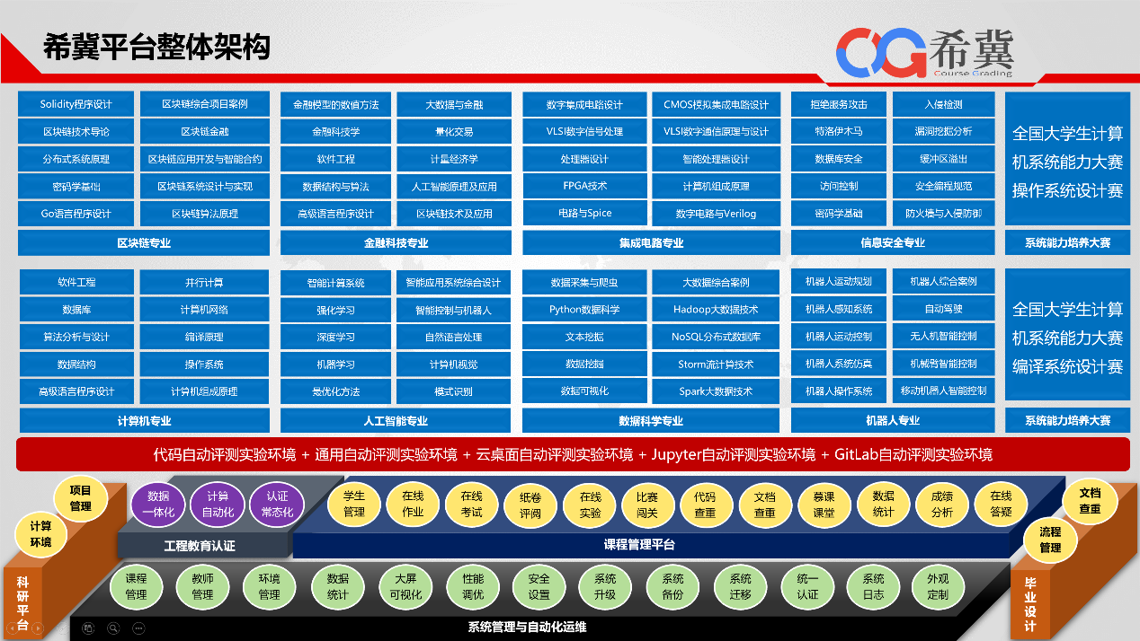

一、渠道优势
- 用户规模优势。截止2022年3月，希冀平台已覆盖全国308所本科高校、192个计算机专业、85个大数据专业、56个人工智能专业，每月1.2万余名活跃本科教师用户，每学期新增学生30万余名，每年定期举办2场有200余所高校参与的全国大学生系统能力培养大赛。典型本科用户包括武汉大学（cslabcg.whu.edu.cn）、重庆大学（programming.cqu.edu.cn）、中国科学技术大学（oc.ustc.edu.cn）、华中农业大学（itc.hzau.edu.cn）、江苏师范大学（cstlab.jsnu.edu.cn）等。由于在本科高校的良好口碑和影响力，部分行业也购置了希冀平台作为企业内部技术序列员工的招聘、考试、实训、比赛、慕课平台，例如中国建设银行总行（pt.lab.ccb.com）、中国石油天然气集团、北京航天飞行控制中心等。
- 用户信任优势。希冀团队极其重视用户的使用体验和服务体验，对于每个交付了产品的正式用户，为用户建立秒级响应客服群。用户关于平台或课程的任何问题，都可以在10秒内（7×24小时）得到响应，都可以在3分钟内（平均）得到解决。优质的服务体验让希冀团队和高校教师用户建立起了良好的信任关系。希冀团队每学期会为所服务的高校用户推荐在平台上有丰富数字资源的优质教材，例如机械工业出版社（华章）出版的《深入理解计算机系统》以及《智能计算系统》等教材。
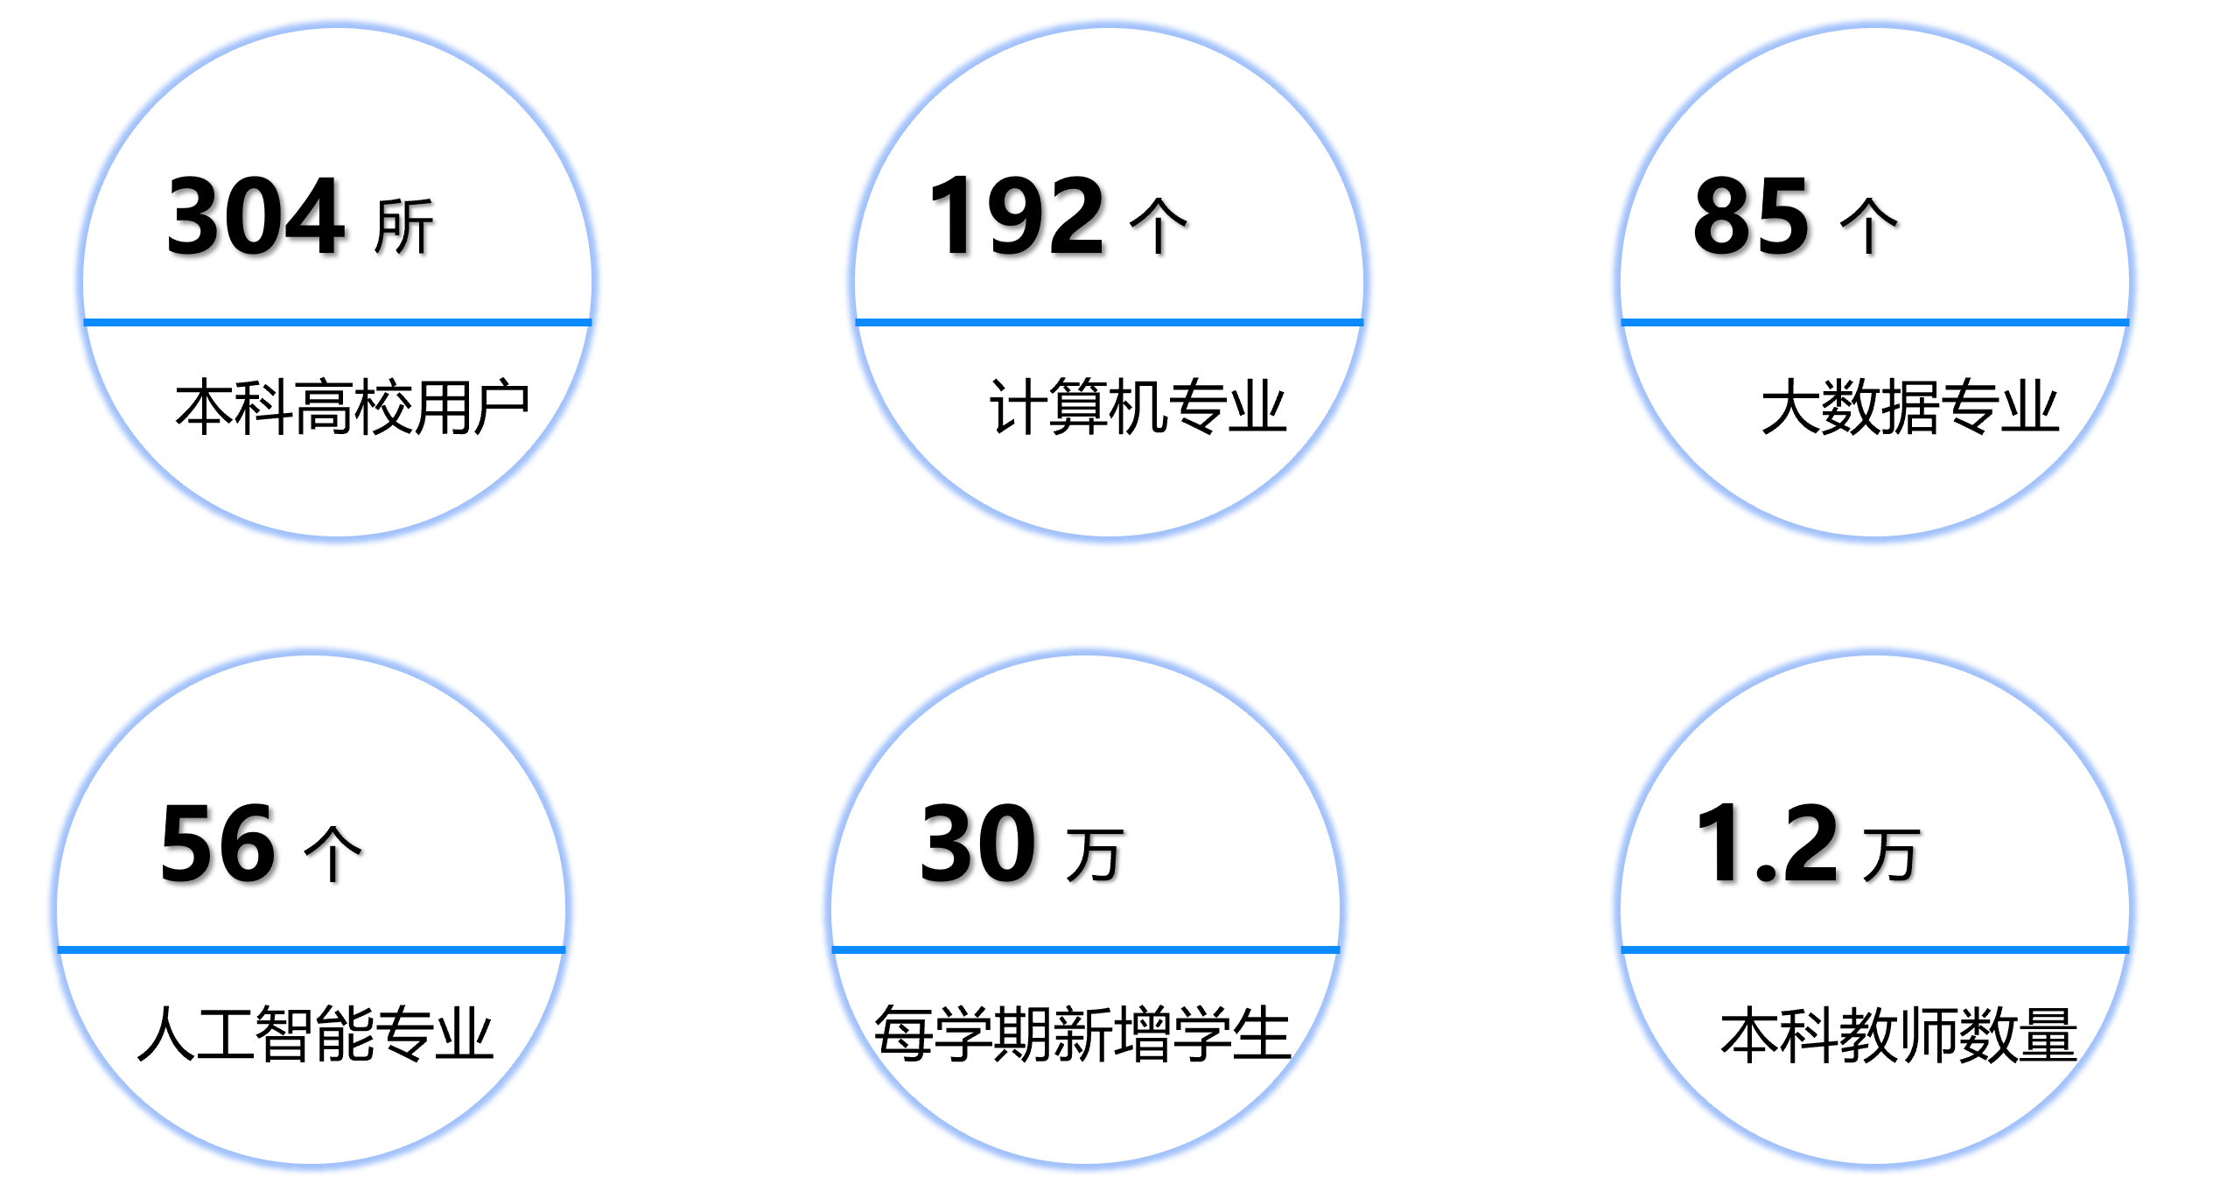
- 教材宣传优势。由希冀推荐的教材将在各高校本地部署的希冀平台的教师登录页面得到推荐和宣传，例如在武汉大学希冀平台的教师登录页面上（cslabcg.whu.edu.cn/admin/login.jsp）将呈现教材推荐专区。在教师点击教材相关链接后，将直接跳转到希冀线上公开课页面，进一步全面介绍教材的立体式数字资源。
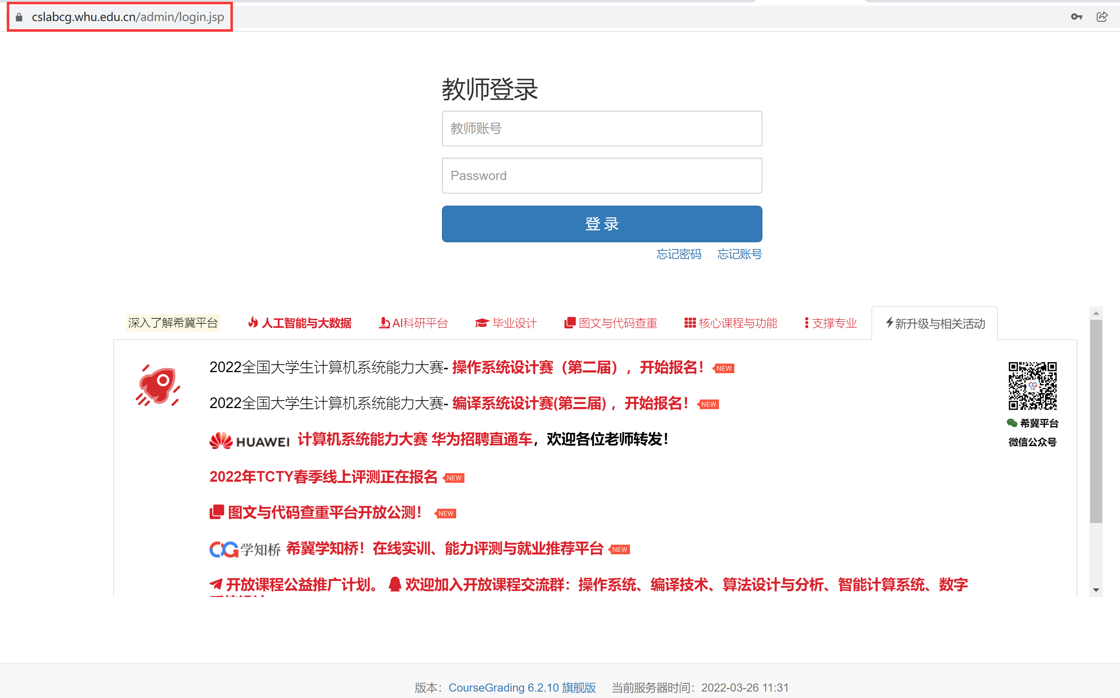

二、平台优势
为了支撑信息类专业课程教学实验科研一体化，起源于北航计算机学院的希冀平台以数百所高校用户的使用反馈为基础，经历了19年的持续开发和优化，当前已具备丰富完备的功能集，核心功能如下：
- 代码自动评测环境。基于该环境，可针对程序设计、数据结构、算法、数据库、机器学习、人工智能导论、密码学等课程设计可支持自动评测的编程题题库。教师可在线添加编程题，支持完整编程题、程序片段编程题、接口编程题（类似LeetCode）、SQL语句评测题、算法可视化编程题等题型。
- 通用自动评测环境。基于该环境，教师可灵活定制评测机和评测逻辑，为复杂工程项目提供自动评测支持。如针对CPU设计、操作系统设计、编译器设计、AI模型设计及优化、MPI并行程序设计、MapReduce分布式程序设计、ROS机器人程序设计等复杂实验场景提供评测支持。
- 云桌面自动评测环境。基于该环境，学生可以基于云桌面实验环境在线做实验（如Hadoop集群实验、网络安全攻防实验、深度学习 CUDA GPU实验、强化学习OpenAI Gym实验等）。教师可在云桌面实验环境内提前预置好实验支撑材料，如实验软件、脚本、数据集等。教师可在线定制云桌面实验环境，同时可以为自己的实验编写配套的自动评测脚本。
- Jupyter自动评测环境。基于该环境，学生可通过Jupyter Notebook、JupyterLab、Jupyter Web Terminal在线做实验（如Linux操作系统、操作系统内核、数据分析、数据可视化、数据挖掘、机器学习、深度学习、自然语言处理、计算机视觉等课程的实验），教师可在云桌面实验环境内提前预置好实验支撑材料，如实验软件、脚本、数据等。教师可在线定制Jupyter云桌面实验环境，同时可以为自己的实验编写配套的自动评测脚本。
- GitLab自动评测环境。Git是信息类专业学生特别是计算机专业学生必须要掌握的基本技能。基于该环境，学生可通过Git和GitLab分组协作完成大型综合实训项目，如软件工程、软件测试、软件体系结构、需求分析工程、DevOps软件开发方法、微服务架构、云原生开发、服务计算等课程的综合实训项目。希冀平台将GitLab无缝融合于课程管理系统中，使得教师可通过GitLab布置项目型作业，学生可通过GitLab实现项目托管和代码版本控制，采用持续集成/持续部署（CI/CD）的现代软件开发方法，基于Docker、Kubernetes、SonarQube、JMeter等工具链，构建全自动流水线测试、集成、交付、上线、回滚等要素在内的现代软件构建环境。
基于上述不同实验环境构建的实验项目可通过希冀平台的作业、考试、比赛、慕课等教学栏目发布。

三、运营优势
- 线上线下一体化。在希冀公开课网（https://course.educg.net/pages/）可为每个推荐教材提供展示专区。在专区页面，可给出教材和教材数字资源的详细介绍，数字资源包括样章、题库、在线实验、PPT讲义、慕课等资料。对于本地交付的希冀平台教师用户，可在教师登录页面，通过推荐页面一键直达线上教材介绍页面，迅速全面了解教材所有信息。
- 数字资源可运行。教材配套的样章可在线阅读、PPT讲义可在线浏览、慕课课可在线播放，对于实验和题库，教师可在线进入实验环境做实验或在线使用题库发布作业、考试、比赛。
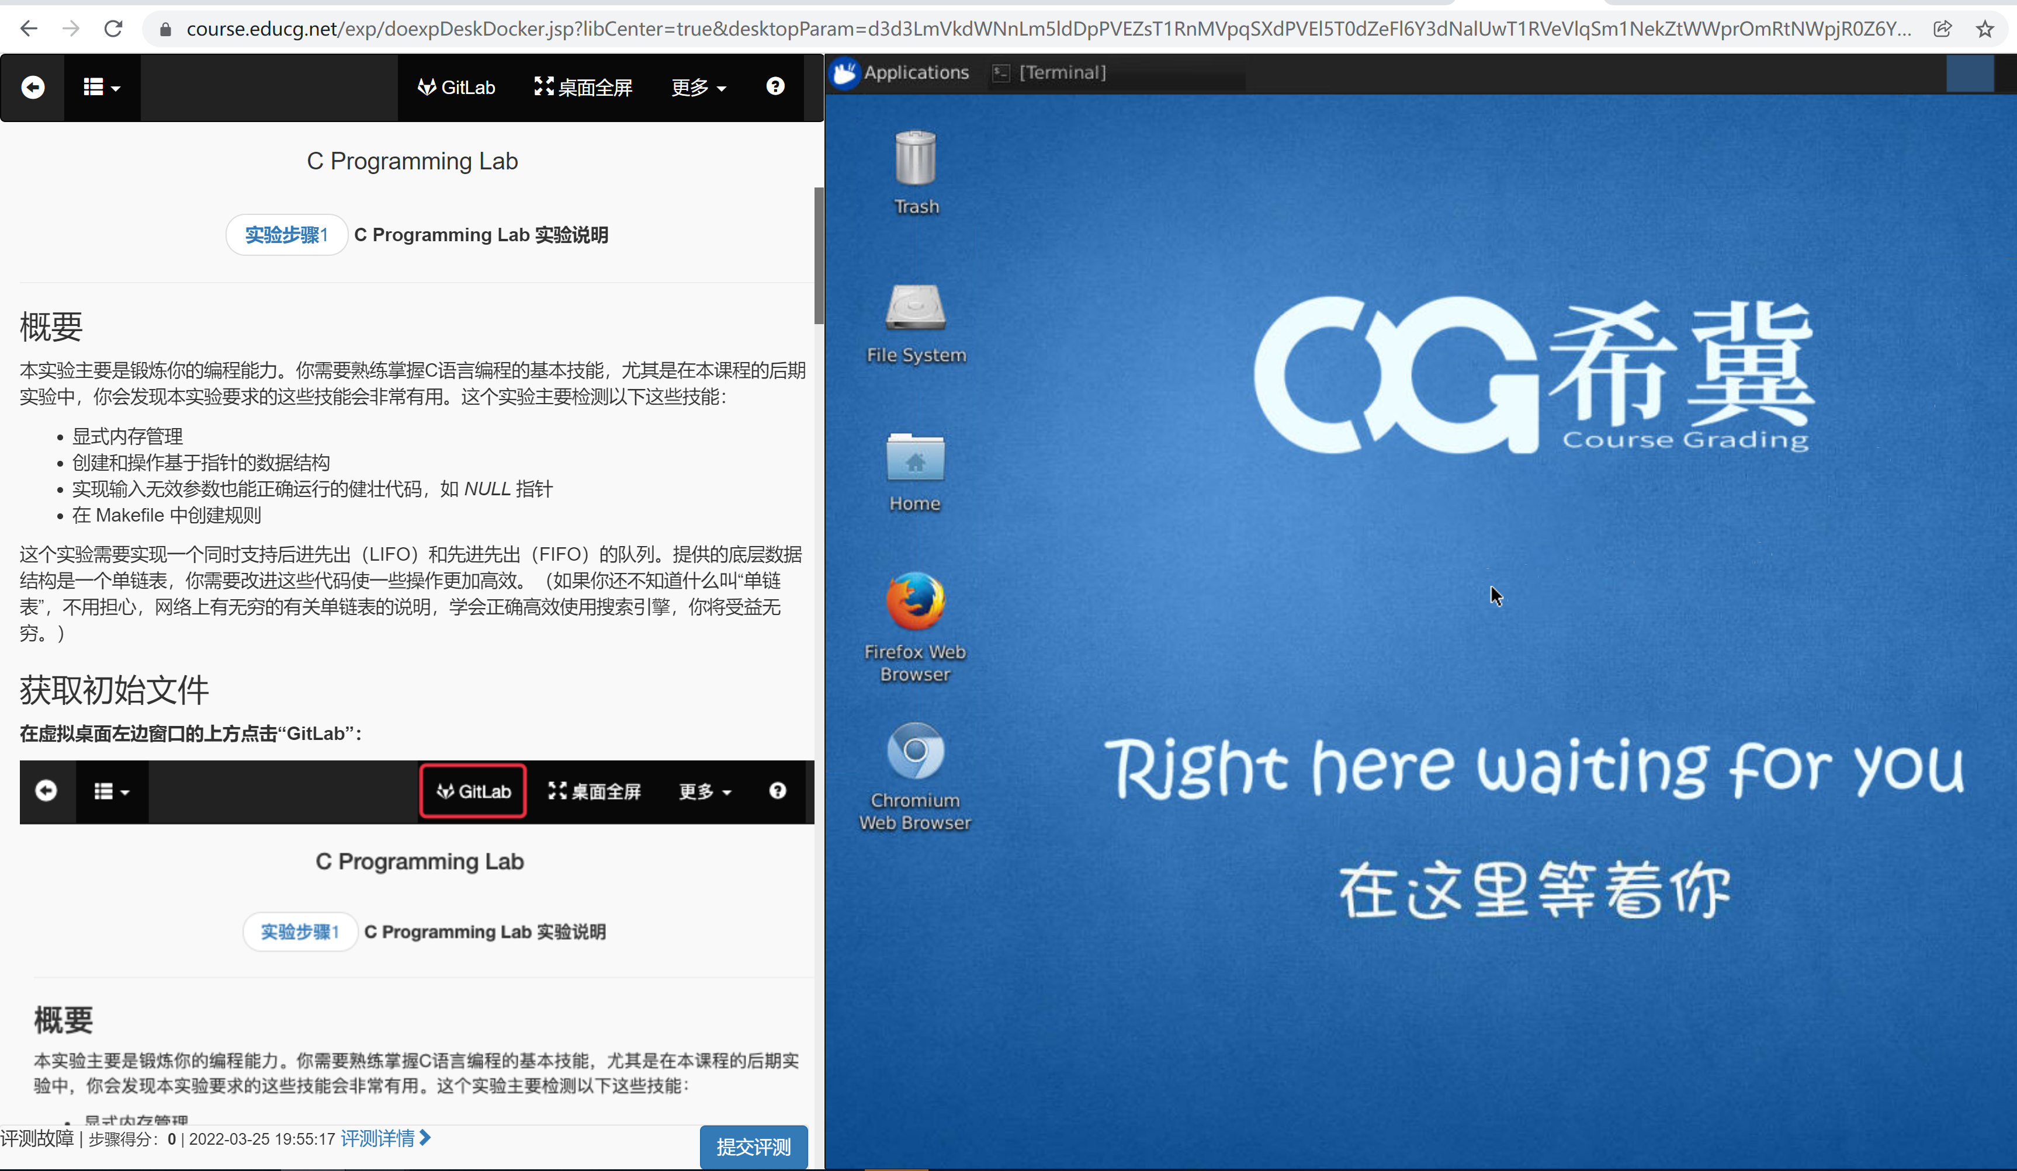
- 成熟的推广经验。希冀团队具有成熟的教材推广经验，例如，机械工业出版社出版的由武大龚奕利老师主译的《深入理解计算机系统》在京东自营店有10万余条评论（点击查看电子资源页面），由国科大陈云霁教师团队编写的《智能计算系统》在京东自营店有2万余条评论（点击查看电子资源页面）。
- 灵活的合作方式。在教材推广方面，希冀平台主要定位于公益和希冀品牌推广，不收取教师和出版社任何费用。

